springboot(二十)：使用spring-boot-admin对spring-boot服务进行监控

 2018/02/11

上一篇文章[《springboot(十九)：使用Spring Boot Actuator监控应用》](http://www.ityouknow.com/springboot/2018/02/06/spring-boot-actuator.html)介绍了Spring Boot Actuator的使用，Spring Boot Actuator提供了对单个Spring Boot的监控，信息包含：应用状态、内存、线程、堆栈等等，比较全面的监控了Spring Boot应用的整个生命周期。

但是这样监控也有一些问题：第一，所有的监控都需要调用固定的接口来查看，如果全面查看应用状态需要调用很多接口，并且接口返回的Json信息不方便运营人员理解；第二，如果Spring Boot应用集群非常大，每个应用都需要调用不同的接口来查看监控信息，操作非常繁琐低效。在这样的背景下，就诞生了另外一个开源软件：**Spring Boot Admin**。

**什么是Spring Boot Admin?**

Spring Boot Admin 是一个管理和监控Spring Boot 应用程序的开源软件。每个应用都认为是一个客户端，通过HTTP或者使用 Eureka注册到admin server中进行展示，Spring Boot Admin UI部分使用AngularJs将数据展示在前端。

Spring Boot Admin 是一个针对spring-boot的actuator接口进行UI美化封装的监控工具。他可以：在列表中浏览所有被监控spring-boot项目的基本信息，详细的Health信息、内存信息、JVM信息、垃圾回收信息、各种配置信息（比如数据源、缓存列表和命中率）等，还可以直接修改logger的level。

这篇文章给大家介绍如何使用Spring Boot Admin对Spring Boot应用进行监控。

**监控单体应用**

这节给大家展示如何使用Spring Boot Admin监控单个Spring Boot应用。

**Admin Server端**

**项目依赖**

<dependencies>

<dependency>

<groupId>de.codecentric</groupId>

<artifactId>spring-boot-admin-server</artifactId>

<version>1.5.6</version>

</dependency>

<dependency>

<groupId>de.codecentric</groupId>

<artifactId>spring-boot-admin-server-ui</artifactId>

<version>1.5.6</version>

</dependency>

</dependencies>

**配置文件**

server.port=8000

服务端设置端口为：8000。

**启动类**

**@Configuration**

**@EnableAutoConfiguration**

**@EnableAdminServer**

**public** **class** **AdminServerApplication** **{**

**public** **static** **void** **main(**String**[]** args**)** **{**

SpringApplication**.**run**(**AdminServerApplication**.**class**,** args**);**

**}**

**}**

完成上面三步之后，启动服务端，浏览器访问http://localhost:8000可以看到以下界面：

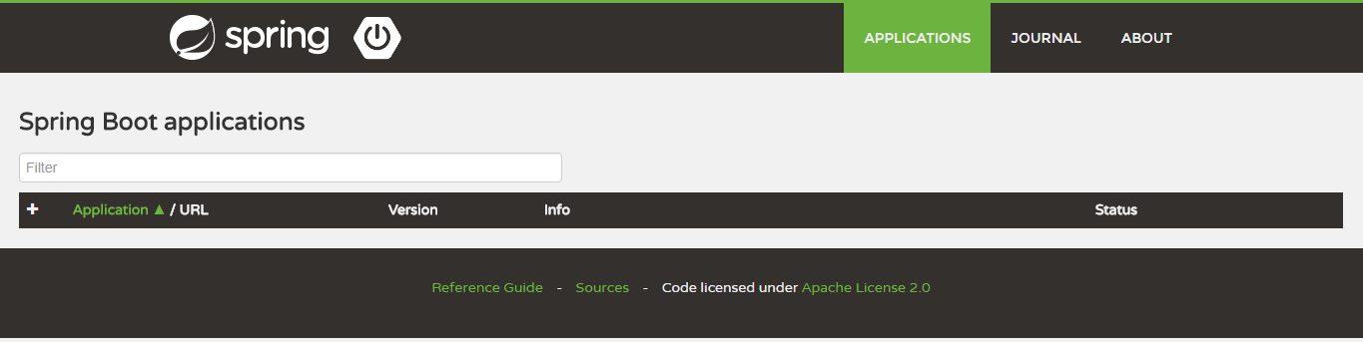

[**示例代码**](https://github.com/ityouknow/spring-boot-examples)

**Admin Client端**

**项目依赖**

<dependencies>

<dependency>

<groupId>de.codecentric</groupId>

<artifactId>spring-boot-admin-starter-client</artifactId>

<version>1.5.6</version>

</dependency>

</dependencies>

**配置文件**

server.port=8001

spring.boot.admin.url=http://localhost:8000

management.security.enabled=false

-spring.boot.admin.url 配置Admin Server的地址  
-management.security.enabled=false  关闭安全验证

**启动类**

**@SpringBootApplication**

**public** **class** **AdminClientApplication** **{**

**public** **static** **void** **main(**String**[]** args**)** **{**

SpringApplication**.**run**(**AdminClientApplication**.**class**,** args**);**

**}**

**}**

配置完成之后，启动Client端服务，再次访问服务：http://localhost:8000可以看到客户端的相关信息。

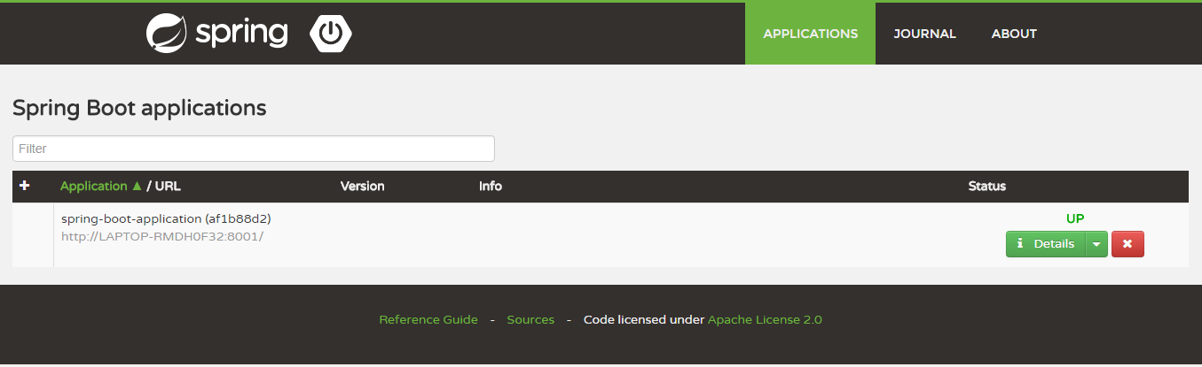

首页会展示被监控的各个服务，点击详情可以查看某个服务的具体监控信息

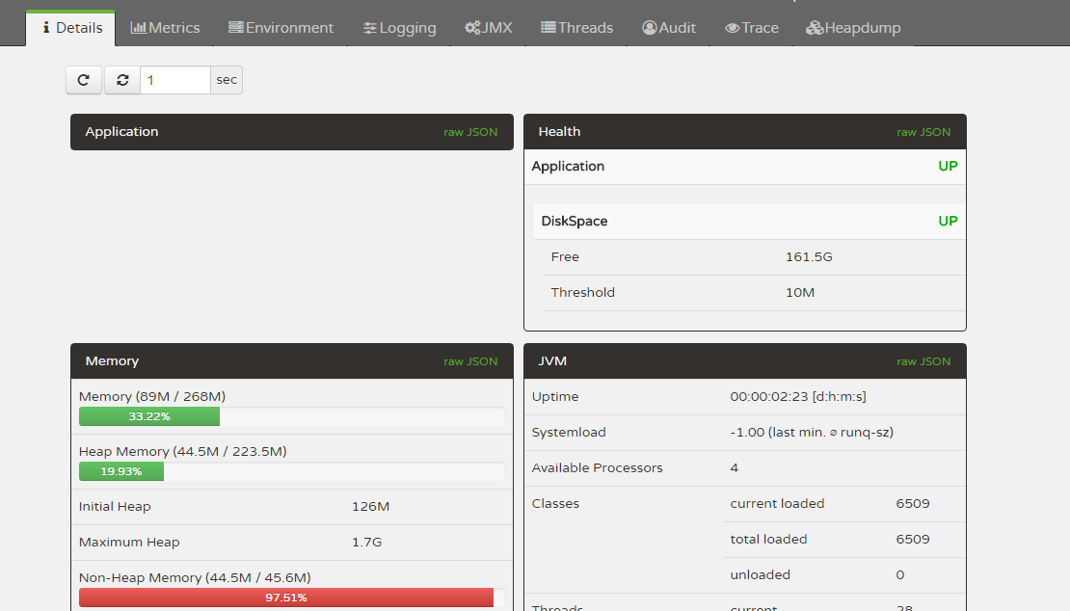

通过上图可以看出，Spring Boot Admin以图形化的形式展示了应用的各项信息，这些信息大多都来自于Spring Boot Actuator提供的接口。

**监控微服务**

如果我们使用的是单个Spring Boot应用，就需要在每一个被监控的应用中配置Admin Server的地址信息；如果应用都注册在Eureka中就不需要再对每个应用进行配置，Spring Boot Admin会自动从注册中心抓取应用的相关信息。

这里使用四个示例项目来演示：

* spring-boot-admin-server Admin Server端
* spring-cloud-eureka 注册中心
* spring-cloud-producer 应用一，Admin Client端
* spring-cloud-producer-2 应用二，Admin Client端

首先启动注册中心spring-cloud-eureka，如果对Eureka不了解的同学可以查看这篇文章[springcloud(二)：注册中心Eureka](http://www.ityouknow.com/springcloud/2017/05/10/springcloud-eureka.html)

**Server端**

示例项目：spring-boot-admin-server

**项目依赖**

<dependencies>

<dependency>

<groupId>org.springframework.cloud</groupId>

<artifactId>spring-cloud-starter-eureka</artifactId>

</dependency>

<dependency>

<groupId>de.codecentric</groupId>

<artifactId>spring-boot-admin-server</artifactId>

<version>1.5.6</version>

</dependency>

<dependency>

<groupId>de.codecentric</groupId>

<artifactId>spring-boot-admin-server-ui</artifactId>

<version>1.5.6</version>

</dependency>

</dependencies>

增加了对eureka的支持

**配置文件**

server:

port: 8000

spring:

application:

name: admin-server

eureka:

instance:

leaseRenewalIntervalInSeconds: 10

client:

registryFetchIntervalSeconds: 5

serviceUrl:

defaultZone: ${EUREKA_SERVICE_URL:http://localhost:8761}/eureka/

management.security.enabled: false

配置文件中添加了eureka的相关配置

**启动类**

**@Configuration**

**@EnableAutoConfiguration**

**@EnableDiscoveryClient**

**@EnableAdminServer**

**public** **class** **AdminServerApplication** **{**

**public** **static** **void** **main(**String**[]** args**)** **{**

SpringApplication**.**run**(**AdminServerApplication**.**class**,** args**);**

**}**

**}**

上述步骤完成之后，启动Server端。

**Client端**

示例项目：spring-cloud-producer和spring-cloud-producer-2

**项目依赖**

<dependencies>

<dependency>

<groupId>org.springframework.cloud</groupId>

<artifactId>spring-cloud-starter-eureka</artifactId>

</dependency>

<dependency>

<groupId>de.codecentric</groupId>

<artifactId>spring-boot-admin-starter-client</artifactId>

<version>1.5.6</version>

</dependency>

</dependencies>

**配置文件**

server:

port: 9000

spring:

application:

name: producer

eureka:

client:

serviceUrl:

defaultZone: http://localhost:8761/eureka/

management:

security:

enabled: false

我们发现配置文件中并没有添加Admin Server的相关配置

**启动类**

**@SpringBootApplication**

**@EnableDiscoveryClient**

**public** **class** **ProducerApplication** **{**

**public** **static** **void** **main(**String**[]** args**)** **{**

SpringApplication**.**run**(**ProducerApplication**.**class**,** args**);**

**}**

**}**

**Web层**

**@RequestMapping(**"/hello"**)**

**public** String **index(@RequestParam** String name**)** **{**

logger**.**info**(**"request one/two name is "**+**name**);**

**return** "hello "**+**name**+**"，this is first messge"**;**

**}**

web层添加了/hello的请求方法，方法中使用one/two区别是哪个应用。spring-cloud-producer-2和spring-cloud-producer代码类似，具体大家可以查看示例代码。

完成上面配置之后，分别启动项目：spring-cloud-producer和spring-cloud-producer-2，浏览器访问http://localhost:8000 可以看到以下界面：

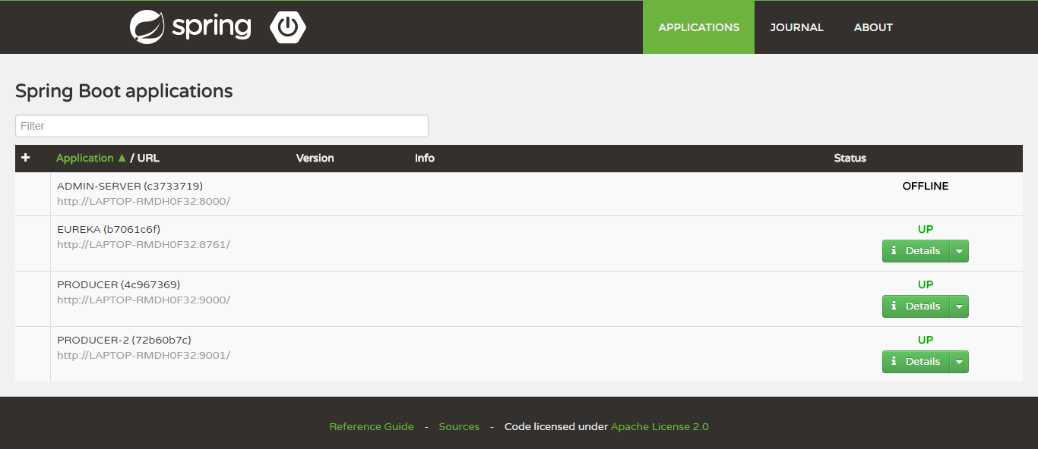

从上图可以看出Admin Server监控了四个实例，包括Server自己，注册中心、两个PRODUCER。说明Admin Server自动从服务中心抓取了所有的实例信息并进行了监控。点击Detail可以具体查看某一个示例的监控信息。

[**示例代码**](https://github.com/ityouknow/spring-cloud-examples)

**邮件告警**

Spring Boot Admin将微服务中所有应用信息在后台进行了展示，非常方便我们对微服务整体的监控和治理。但是我们的运营人员也不可能一天24小时盯着监控后台，因此如果服务有异常的时候，有对应的邮件告警就太好了，其实Spring Boot Admin也给出了支持。

我们对上面的示例项目spring-boot-admin-server进行改造。

**添加依赖**

<dependency>

<groupId>org.springframework.boot</groupId>

<artifactId>spring-boot-starter-mail</artifactId>

</dependency>

增加了邮件发送的starter包

**配置文件**

spring:

mail:

host: smtp.qq.com

username: xxxxx@qq.com

password: xxxx

properties:

mail:

smtp:

auth: true

starttls:

enable: true

required: true

boot:

admin:

notify:

mail:

from: xxxx@qq.com

to: xxxx@qq.com

# http://codecentric.github.io/spring-boot-admin/1.5.6/#mail-notifications

在配置文件中添加邮件发送相关信息：邮件的发送者、接受者、协议、移动授权码等。关于Spring Boot邮件发送，可以参考[springboot(十)：邮件服务](http://www.ityouknow.com/springboot/2017/05/06/springboot-mail.html)

配置完成后，重新启动项目spring-boot-admin-server，这样Admin Server就具备了邮件告警的功能，默认情况下Admin Server对Eureka中的服务上下线都进行了监控，当服务上下线的时候我们就会收到如下邮件：

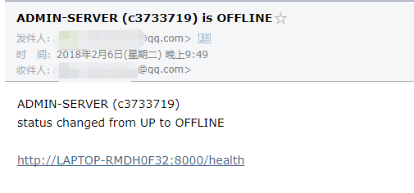

当然这只是最基本的邮件监控，在实际的使用过程中，需要根据我们的情况对邮件告警内容进行自定义，比如监控堆内存的使用情况，当到达一定比例的时候进行告警等。

[**示例代码**](https://github.com/ityouknow/spring-cloud-examples)